**TINJAUAN KLIMATOLOGIS CURAH HUJAN TINGGI**

**13 APRIL 2024, DI KOTA PALEMBANG**

April 2024

Oleh:

Shinta Mediany & Raga Ramanda Syailendra

*Prakirawan Iklim Stasiun Klimatologi Palembang*

I. Pendahuluan

Berdasarkan laporan dari beberapa media massa telah terjadi banjir di Kota Palembang setelah diguyur hujan selama lebih kurang empat jam pada Jumat (12/4/2024) malam. Di Jalan Meranjat Raya Lorong Cendana 1 Kelurahan Pipa Reja, Kecamatan Kemuning, Palembang, banjir mencapai dada orang dewasa yang berdampak pada 60 KK. Sekitar pukul 20.50 WIB di beberapa Jalan Kota Palembang terjadi genangan dan kemacetan seperti di Radial simpang 5 DPRD Sumsel, simpang lampu merah Polda, Jalan Pipa Reja, Jalan angkat 45 dan Jalan Gubernur H.A Bastari tepat di bawah jembatan fly over Jakabaring. Dari pantauan di lapangan dua lokasi di Sekip tepatnya di Sekip Gresik dan Rawa Laut masih terendam banjir setinggi lutut orang dewasa. Kondisi itu diperparah drainase yang buntu membuat air lama surut. Menurut laporan Dinas Pekerjaan Umum dan Perumahan Rakyat (PUPR) Palembang terdapat 12 titik banjir di Palembang akibat hujan deras tersebut.

II. Data

Dalam analisis ini digunakan data saat kejadian dan menjelang kejadian curah hujan lebat hingga sangat lebat antara tanggal 8-13 April 2024 di wilayah Kota Palembang (catatan: pencatatan hujan yang dilakukan tanggal 13 April 2024 merupakan pengukuran hujan dari jam 07.00 WIB tanggal 12 April 2024 hingga jam 07.00 WIB tanggal 13 April 2024). Data yang digunakan adalah sebagai berikut:

1. Data curah hujan pada saat dan menjelang kejadian di Kota Palembang
2. Data curah hujan historis di beberapa pos hujan di Kota Palembang yang berupa:

- Ranking curah hujan maksimum harian (bulan April)

- Grafik curah hujan pentad 21 (11 April s/d 15 April)

- Grafik curah hujan dasarian 11 (11 April - 20 April)

**Tabel 1. Data curah hujan (mm) menjelang dan saat kejadian banjir**

|  |  |  |  |  |  |  |
| --- | --- | --- | --- | --- | --- | --- |
| Pos Hujan/ARG | Tanggal | | | | | |
| 08/04 | 09/04 | 10/04 | 11/04 | 12/04 | 13/04 |
| Pos Hujan Staklim SumSel | 54.9 | 35.5 | 4.8 | 42.6 | 0.5 | 94.5 |
| Pos Hujan Musi 2 | 74.1 | 24.0 | 59.4 | 20.7 | 0.5 | 73.3 |
| Pos Hujan SMB II | 20.7 | 28.7 | 2.0 | 27.5 | 0.6 | 60.0 |
| Pos Hujan Ilir Barat I | 121.4 | 5.0 | 42.3 | 50.0 | 10.4 | 90.6 |
| Pos Hujan Plaju | 47.0 | 5.0 | 10.0 | 34.0 | - | 89.0 |
| Pos Hujan Seberang Ulu I | 53.0 | 25.0 | 49.0 | 28.0 | 1.0 | 65.0 |
| Pos Hujan Suak Bujang | 105.0 | - | 71.5 | 38.5 | - | 55.0 |

**Tabel 2. Data ranking curah hujan (mm) maksimum harian bulan April**

|  |  |  |  |  |
| --- | --- | --- | --- | --- |
| Pos Hujan | Peringkat | | | |
| 1 | Tgl | 2 | Tgl |
| Pos Hujan Staklim SumSel | 110 | 23/04/2011 | 99 | 19/04/1979 |
| Pos Hujan Musi 2 | 54.4 | 12/04/2022 | 59 | 6/04/2023 |
| Pos Hujan SMB II | 163 | 29/04/2007 | 131 | 12/04/2006 |
| Pos Hujan Ilir Barat I | 105.5 | 26/04/2019 | 86.9 | 7/04/2022 |
| Pos Hujan Plaju | 138 | 14/04/2015 | 131 | 23/04/1994 |
| Pos Hujan Seberang Ulu I | 142 | 15/04/2015 | 107 | 10/04/2012 |
| Pos Hujan Suak Bujang | 142 | 16/04/2008 | 114 | 4/04/2010 |

**Gambar 1. Grafik perbandingan curah hujan maksimum harian dan saat kejadian**

**Gambar 2. Grafik Perbandingan Curah Hujan Pentad 21 (11 s.d. 15 April) dan Saat Kejadian**

# 

**Gambar 3. Grafik curah hujan Dasarian 11 (11 s/d 20 April)**

III. Analisis dan Pembahasan

1. Analisis cuaca

Suhu muka laut dan anomali suhu muka laut masih terpantau hangat di perairan barat di Indonesia, yang mendukung peningkatan suplai uap air sebagai sumber pembentukan awan-awan hujan. Hujan lebat yang terjadi karena adanya pola shearline/belokan arah angin menyebabkan perlambatan kecepatan angin dapat mengakibatkan meningkatnya potensi pertumbuhan awan hujan di wilayah Sumatera Selatan. Kondisi tersebut juga didukung oleh masih tingginya kelembapan udara pada lapisan 850-500 mb berkisar antara 60 - 100%.

B. Analisis Dinamika Atmosfer

Berdasarkan Buletin Prakiraan Musim Hujan 2023/2024 yang telah dikeluarkan oleh Stasiun Klimatologi Sumatera Selatan, pada bulan April 2024 diprakirakan terjadi puncak musim hujan untuk Zona Musim 127 yang termasuk didalamnya Kota Palembang. Kondisi dinamika atmosfer pada Dasarian I April 2024 menunjukkan potensi pertumbuhan awan hujan yang lebih banyak hingga awal dasarian II April 2024 disebabkan oleh fenomena MJO yang aktif di fase 4 (benua maritim Indonesia) dan 3 (Samudera Hindia bagian timur).

C. Analisis Statistik Klimatologis

Berdasarkan grafik perbandingan curah hujan di Pos Hujan Staklim Sumatera Selatan dan sekitarnya tersebut, dapat diamati bahwa terdapat beberapa kejadian yang melampaui curah hujan maksimum harian pada periode bulan yang bersangkutan (April). Analisis grafik di atas akan dijelaskan sebagai berikut:

1. Pos Hujan Staklim Sumatera Selatan

Curah hujan saat kejadian (94.5 mm) masih lebih rendah dari curah hujan maksimum harian pada bulan April (110 mm), namun hampir mendekati curah hujan maksimum harian kedua pada bulan April (99 mm). Untuk curah hujan pentad pada saat kejadian (188.8 mm) lebih besar dari curah hujan maksimum pada pentad 21 (148 mm). Sedangkan untuk curah hujan dasarian saat kejadian (273.5 mm) juga lebih besar dari curah hujan maksimum pada dasarian 11 (205 mm).

2. Pos Hujan Musi 2

Curah hujan saat kejadian (73.3 mm) lebih besar dari curah hujan maksimum harian pada bulan April (54.4mm). Curah hujan pentad pada saat kejadian (154.2 mm) juga lebih besar dari curah hujan maksimum pada pentad 21 (90.1 mm). Sementara curah hujan dasarian saat kejadian (191.8 mm) juga lebih besar dari curah hujan maksimum pada dasarian 11 (138.5 mm).

3. Pos Hujan SMB II

Curah hujan saat kejadian (60 mm) lebih rendah dari curah hujan maksimum harian pada bulan April (163 mm). Untuk curah hujan pentad pada saat kejadian (133.5 mm) lebih rendah dari curah hujan maksimum pada pentad 21 (208 mm). Sementara curah hujan dasarian saat kejadian (150.4 mm) juga lebih rendah dari curah hujan maksimum pada dasarian 11 (268 mm).

4. Pos Hujan Ilir Barat I

Curah hujan saat kejadian (90.6 mm) lebih rendah dari curah hujan maksimum harian pada bulan April (105.5 mm), namun lebih besar dari curah hujan maksimum harian kedua pada bulan April (86.9 mm). Curah hujan pentad pada saat kejadian (177.3 mm) lebih besar dari curah hujan maksimum pada pentad 21 (154.3 mm). Sementara curah hujan dasarian saat kejadian (233.4 mm) juga lebih besar dari curah hujan maksimum pada dasarian 11 (226 mm).

5. Pos Hujan Plaju

Curah hujan saat kejadian (89 mm) lebih rendah dari curah hujan maksimum harian pada bulan April (138 mm). Curah hujan pentad pada saat kejadian (131 mm) juga lebih rendah dari curah hujan maksimum pada pentad 21 (164 mm). Sementara curah hujan dasarian saat kejadian (141 mm) juga lebih rendah dari curah hujan maksimum pada dasarian 11 (223.5 mm).

1. Pos Hujan Seberang Ulu I

Curah hujan saat kejadian (65 mm) lebih rendah dari curah hujan maksimum harian pada bulan April (142 mm). Curah hujan pentad pada saat kejadian (139 mm) juga lebih rendah dari curah hujan maksimum pada pentad 21 (220 mm). Sementara curah hujan dasarian saat kejadian (151 mm) juga lebih rendah dari curah hujan maksimum pada dasarian 11 (249 mm).

1. Pos Hujan Suak Bujang

Curah hujan saat kejadian (55 mm) lebih rendah dari curah hujan maksimum harian pada bulan April (142 mm). Curah hujan pentad pada saat kejadian (141.5 mm) juga lebih rendah dari curah hujan maksimum pada pentad 21 (155 mm). Sementara curah hujan dasarian saat kejadian (156.5 mm) juga lebih rendah dari curah hujan maksimum pada dasarian 11 (214 mm).

Berdasarkan analisis di atas, curah hujan yang tercatat di pos hujan Staklim Sumatera Selatan dan pos-pos hujan di sekitarnya hanya pos hujan Musi 2 yang curah hujannya tercatat melebihi curah hujan maksimum harian pada bulan April. Sementara curah hujan pentad pada pos hujan Staklim Sumatera Selatan, Musi 2 dan Ilir Barat I melebihi curah hujan maksimum pentad 21 (11-15 April). Curah hujan dasarian pada pos hujan Staklim Sumatera Selatan, Musi 2 dan Ilir Barat I juga lebih besar dari curah hujan maksimum dasarian 11 (11 - 20 April).

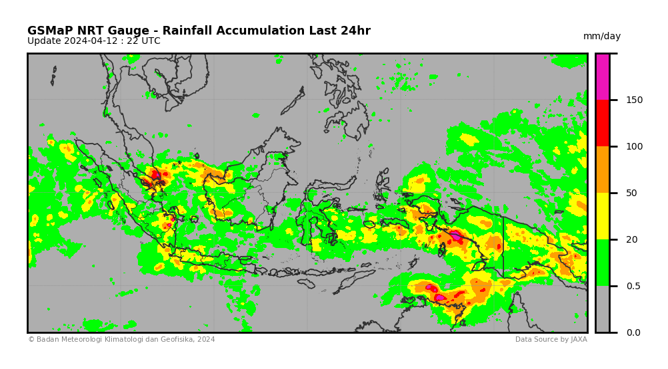**Gambar 4. Peta Distribusi Curah Hujan dari GSMap Tanggal 12 April 2024 Pukul 22.00 UTC (Pukul 05.00 WIB Tanggal 13 April 2024)**

Peta distribusi curah hujan di atas berdasarkan data curah hujan 24 jam yang lalu yang diamati oleh satelit GSMap yaitu pada saat kejadian hujan tinggi tanggal 13 April 2024. Terlihat sebaran curah hujan dengan intensitas lebat hingga sangat lebat terjadi di sebagian wilayah Sumatera Selatan terutama wilayah Kota Palembang.

Sementara pada gambar di bawah adalah sebaran curah hujan yang dicatat di tanggal 13 April 2024. Pada gambar terlihat curah hujan lebat meliputi seluruh wilayah Kota Palembang.

**Gambar 5. Peta Distribusi Curah Hujan dari Pos Pengamat**

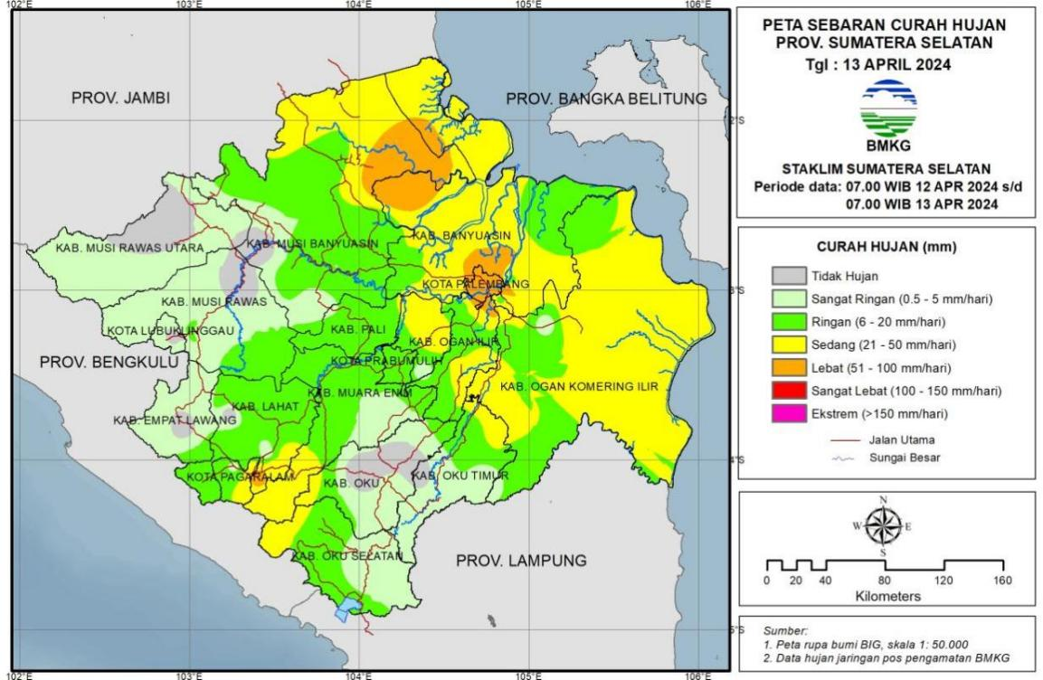

Wilayah-wilayah di Sumatera Selatan sebagian besar saling terhubung dengan sungai seperti terlihat pada peta di atas. Adanya curah hujan tinggi di wilayah lain kemudian mengalir ke daerah hilir, ditambah curah hujan tinggi di wilayah hilir di hari selanjutnya akan menambah tingginya banjir di suatu tempat. Banjir yang terjadi di wilayah Kota Palembang dipicu oleh tingginya intensitas hujan yang turun sehingga sungai-sungai meluap juga faktor-faktor turunan lainnya.

IV. Kesimpulan

Berdasarkan analisis dan pembahasan di atas yang juga merupakan proses identifikasi pemicu kejadian banjir secara klimatologis, maka dapat disimpulkan bahwa banjir di wilayah Kota Palembang dipicu oleh curah hujan kategori Lebat hingga Sangat Lebat yang turun. Curah hujan pada saat kejadian merupakan curah hujan ekstrem berdasarkan historis data curah hujan maksimum harian pada pos pengamatan hujan Musi 2, sedangkan secara pentad sejak beberapa hari sebelum kejadian telah terjadi curah hujan yang melebihi maksimum pentad 21 (11-15 April) dan juga lebih besar dari curah hujan maksimum dasarian 11 (11 - 20 April) pada pos pengamatan hujan Staklim Sumatera Selatan, Musi 2 dan Ilir Barat I. Perlu adanya kerjasama baik instansi pemerintah, baik itu bagian tata ruang, penanggulangan bencana, BMKG, dan masyarakat. Hal ini terkait semakin seringnya kejadian curah hujan secara frekuensi maupun intensitasnya saat musim hujan.

Lampiran

Beberapa tangkapan layar terkait banjir di Kota Palembang pada 12 April 2024 yang dimuat di media daring

